


RG-SEC-02-03
VERSIÓN 6
Colegio “Villa de las Flores” S.C.
“Ofreciendo una formación integral para toda la vida”
www.cvf.edu.mx

PLAN DE CLASE/NOTA TÉCNICA
NIVEL: SECUNDARIA

1.- NOMBRE DEL PROFESOR: Jorge Arroyo García GRADO: 1,2,3 GRUPO: A
2.- ASIGNATURA: IGUALDAD DE GÉNERO
3.- TRIMESTRE: PRIMERO
4.- SEMANA: del 19 AL 23 DE SEPTIEMBRE DEL 2022
5.- TIEMPO: 50 MINUTOS
6.- TEMA: SEXO Y LA PERSPECTIVA DE GÉNERO.
7.- PROPÓSITOS: Comprenderá la diferencia entre ambos conceptos Sexo y Género.
8.- COMPETENCIA:
Características generales de ambos conceptos sexo y género.
9.- APRENDIZAJE ESPERADO:
El alumno comprenderá la importancia de los roles de ambos sexos dentro de una sociedad.
10.- CONTENIDOS:
De acuerdo a la Ley General de Acceso de las Mujeres a una Vida Libre de Violencia, nueva Ley publicada el 1º de febrero de 2007, textualmente define la perspectiva de género como: “una visión científica, analítica y política sobre las mujeres y los hombres. Se propone eliminar las causas de la opresión de género como la desigualdad, la injusticia y la jerarquización de las personas basada en el género. Promueve la igualdad entre los géneros a través de la equidad, el adelanto y el bienestar de las mujeres; contribuye a construir una sociedad en donde las mujeres y los hombres tengan el mismo valor, la igualdad de derechos y oportunidades para acceder a los recursos económicos y a la representación política y social en los ámbitos de toma de decisiones”.
SEXO Se refiere a las características anatómicas y fisiológicas que identifican a una persona como mujer o como hombre, estas pueden ser clasificadas en los siguientes niveles: genético, cromosómico, hormonal, afectivo y genital. A partir de estas diferencias, se pueden distinguir fundamentalmente dos tipos: hembras y machos, aunque también existen situaciones en que la definición del sexo no se estableció dicotómicamente y generó una tercera determinación: hermafroditismo.
En este apartado el profesor con ayuda de la siguiente lista explicara a que se refiere cada concepto.
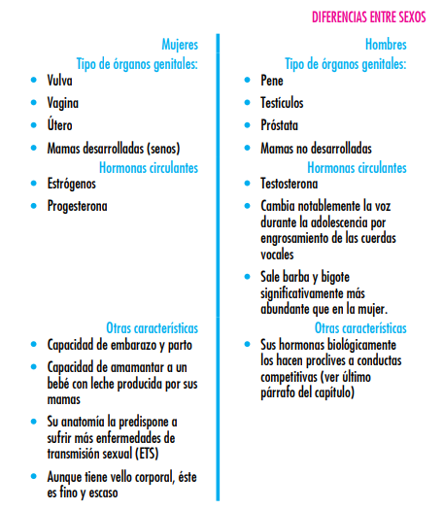

Desde el año 1955, un investigador llamado John Money propuso el término “papel de género” orientado a describir las conductas de las mujeres de los hombres. A partir de entonces, el término se ha generalizado y ha constituido toda una categoría en el estudio del comportamiento humano. Se refiere a las ideas y creencias compartidas culturalmente con respecto a mujeres y a hombres, como construcciones históricas y sociales y que son modificadas a través del tiempo en sentido arbitrario sin que exista una relación con el sexo. Son las características, habilidades y valoraciones típicamente consideradas femeninas y masculinas; es decir, cómo deben comportarse las mujeres y los hombres en determinadas situaciones, a esta construcción se le ha llamado Sistema de Género.
El género es la construcción de la autoimagen internalizada que da como consecuencia el concepto total de “lo masculino y lo femenino”
Esto significa que las únicas diferencias que existen entre hombres y mujeres son las físicas entendiéndolas como las características morfológicas genitales; sin embargo, también existen otras diferencias imaginables, estas son las sociales: el comportamiento, las habilidades, las actitudes, la manera de pensar y de sentir. Cada sociedad y cada cultura otorga una valoración y un significado distinto a esas diferencias de sexo y ha elaborado ideas, concepciones y comportamientos acerca del SER Hombre y del SER Mujer y cada generación cumple con su papel de transmitir esa enseñanza a sus hijas e hijos, nietas y nietos, formando así la identidad de género.
Pag.13 manual de identidad de género.
11.- RECURSOS:
Manual de sensibilización en perspectiva de género
12.- MATERIALES:
Cuaderno y nota técnica.
13.- EVALUACIÓN:
- ACTITUDINAL: El alumno comprende los distintos roles de género y sexo dentro de una sociedad.
- Los mismos derechos para ambos y el mismo trato.
- CONCEPTUAL: sabe y conoce las características esenciales de cada concepto. Características físicas para el sexo y características sociales como personas iguales en derechos y obligaciones.
- PROCEDIMENTAL: Que me hace igual ante la ley.
- Derecho al voto, derecho a un trabajo igualmente remunerado, derecho a elegir lo que deseo ser, entre otros.
14.- IMPLEMENTACIÓN DE ACCIONES DEL P.E.M.C. (Guiarse del programa escolar de mejora continua)
15.- INICIO: lo que es importante saber.
De acuerdo a la Ley General de Acceso de las Mujeres a una Vida Libre de Violencia, nueva Ley publicada el 1º de febrero de 2007, textualmente define la perspectiva de género como: “una visión científica, analítica y política sobre las mujeres y los hombres. Se propone eliminar las causas de la opresión de género como la desigualdad, la injusticia y la jerarquización de las personas basada en el género. Promueve la igualdad entre los géneros a través de la equidad, el adelanto y el bienestar de las mujeres; contribuye a construir una sociedad en donde las mujeres y los hombres tengan el mismo valor, la igualdad de derechos y oportunidades para acceder a los recursos económicos y a la representación política y social en los ámbitos de toma de decisiones”.
(En este apartado se redacta de manera detallada la introducción al tema. En caso de que sea continuación del tema, rescatar los aprendizajes previos: palabras clave, conceptos, ideas principales, etc.)

- Actividad rompe hielo:
16.- DESARROLLO:
17.- CIERRE:
Actividad:
Utilizar cuaderno y anotar los puntos que se están discutiendo en clase.
Actividad grupal o individual:
Sera grupal y se contestara el apunte de forma individual.
18.- EVALUACIÓN:
Se evaluará la participación y el apunte de cuaderno del alumno con una escala de 0.1 décimas para su calificación mensual.

Autoevaluación:
- Coevaluación:
- Heteroevaluación:

19.- TAREA: No hay tarea la actividad se califica en clase.

